Omikron AG
KOPIER- UND KOMMUNIKATIONSTECHNIK
Grosszaun 7, 8754 Netstal
Kopierpapier
Immer am günstigsten bei Omikron!

 | Qualität | Menge | Preis pro 1000 Bl.
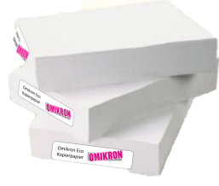 | Omikron Eco A4 80g, weiss | ☐ 10'000 Bl. | Fr. 11.90
 |  | ☐ 25'000 Bl. | Fr. 9.20
 |  | ☐ 50'000 Bl. | Fr. 7.90
 |  | ☐ 100'000 Bl. (1Pal.) | Fr. 6.90
 |  | ☐ 200'000 Bl. (2.Pal.) | Fr. 6.50
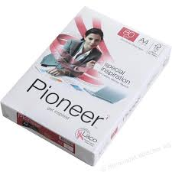 | Pioneer A4 80g FSC hochweiss, A-Qualität | ☐ 10'000 Bl. | Fr. 12.70
 |  | ☐ 25'000 Bl. | Fr. 10.90
 |  | ☐ 50'000 Bl. | Fr. 9.50
 |  | ☐ 100'000 Bl. (1Pal.) | Fr. 8.50
 |  | ☐ 200'000 Bl. (2.Pal.) | Fr. 8.30
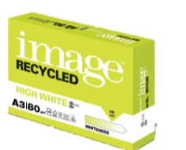 | image Recycled A4 80g, weiss, 100% Recycling-Papier, Blue Angel | ☐ 10'000 Bl. | Fr. 12.95
 |  | ☐ 25'000 Bl. | Fr. 11.70
 |  | ☐ 50'000 Bl. | Fr. 9.70
 |  | ☐ 100'000 Bl. (1Pal.) | Fr. 8.70
 |  | ☐ 200'000 Bl. (2.Pal.) | Fr. 8.50
 | Canon Black Label Zero A4 80g FSC hochweiss, CO²-neutrale Produktion | ☐ 10'000 Bl. | Fr. 12.50
 |  | ☐ 25'000 Bl. | Fr. 9.90
 |  | ☐ 50'000 Bl. | Fr. 8.90
 |  | ☐ 100'000 Bl. (1Pal.) | Fr. 7.90
 |  | ☐ 200'000 Bl. (2.Pal.) | Fr. 7.70
Für Abschlusspreise und Bestellungen, sowie Informationen zu weiteren Qualitäten und Formaten kontaktieren Sie uns. Wir beraten sie gerne!

ag@omikron.ch FAX 055 618 42 09 TEL 055 618 42 00

